



|  |
| --- |
|  |

**АНТЕННЫЙ ИЗМЕРИТЕЛЬНЫЙ КОМПЛЕКТ АИК 1-40Б/08**

**КНПР.464965.003/08 ФО**

**Заводской № 031023245**

**ФОРМУЛЯР**

**Часть 2**

**Альбом графиков**

**КНПР.464965.003/08 ФО**

СОДЕРЖАНИЕ

|  |  |  |
| --- | --- | --- |
|  |  | Стр. |
|  | График зависимости коэффициента усиления от частоты  АС П6-123 № 031023245 | 3 |
|  | График зависимости коэффициента усиления от частоты  АС П6-140-1 № 031023245 | 4 |
|  | График зависимости коэффициента усиления от частоты  АС П6-140-2 № 031023245 | 5 |
|  | График зависимости коэффициента усиления от частоты  МШУ ММ0118.SFSF № 031023245 | 6 |
|  | График зависимости ослабления кабеля от частоты  КИ0118.SMSM № 031023245 | 7 |

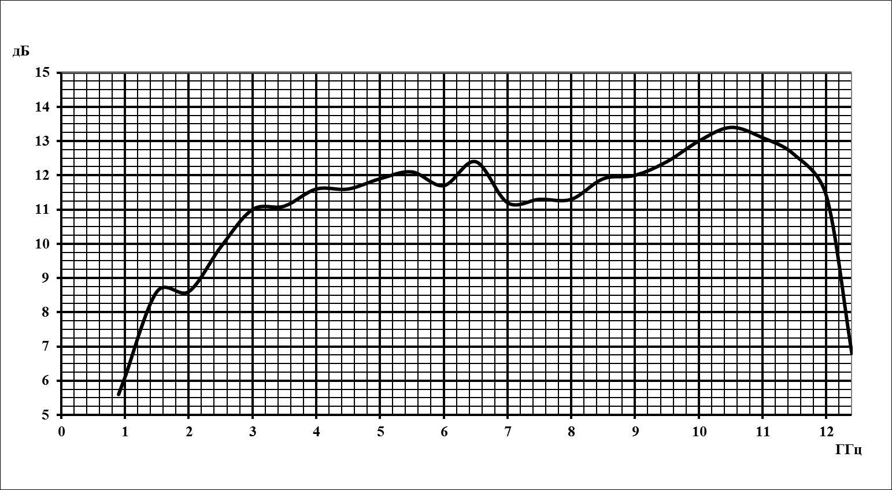

**График зависимости коэффициента усиления от частоты** **Изделие: Антенная система П6-123 зав. №031023245**

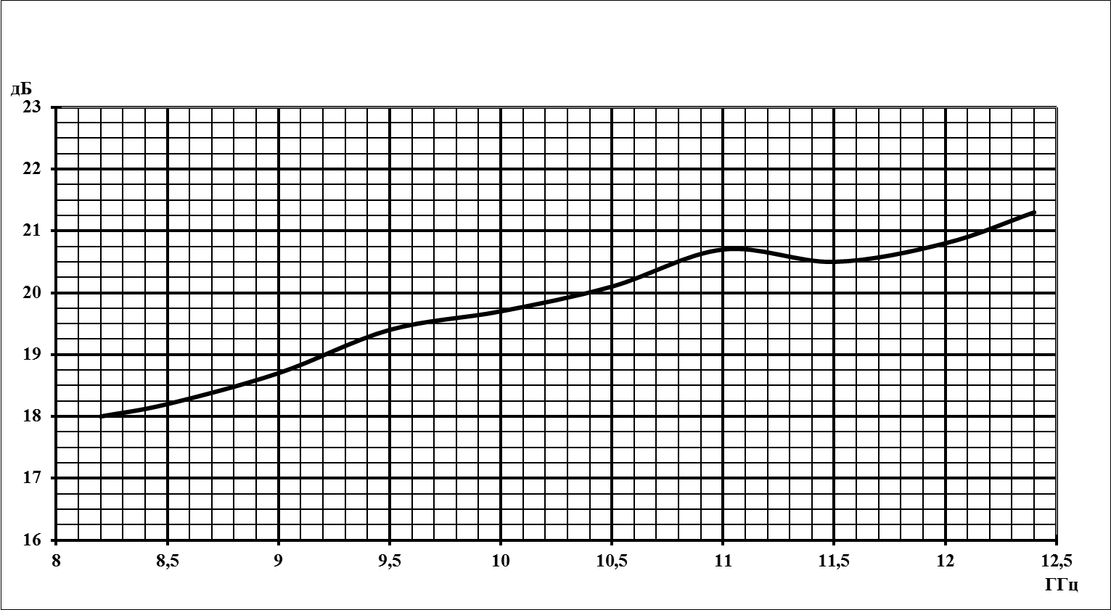

**График зависимости коэффициента усиления от частоты** **Изделие: Антенная система П6-140-1 зав.№031023245**

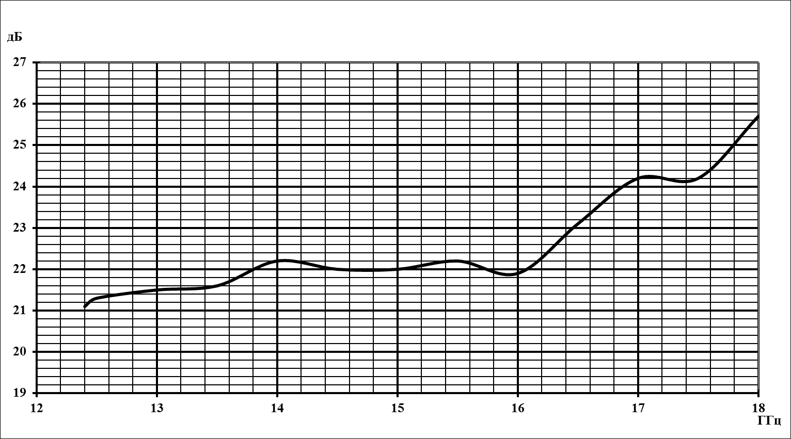

**График зависимости коэффициента усиления от частоты** **Изделие: Антенная система П6-140-2 зав.№031023245**

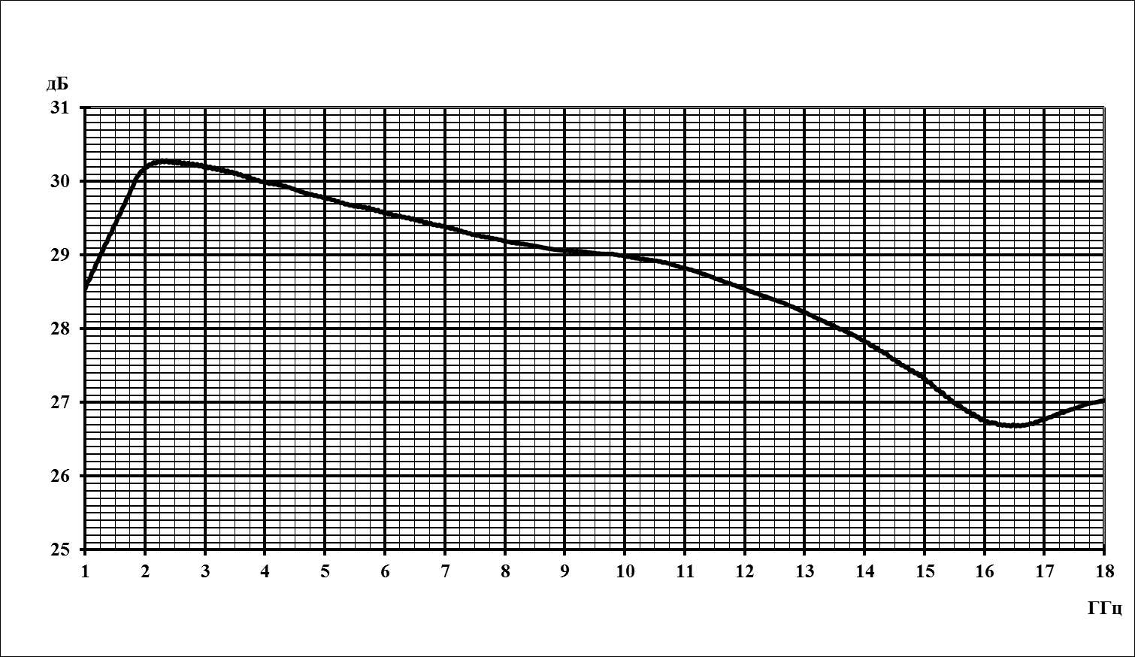

**График зависимости коэффициента усиления от частоты** **Изделие: МШУ ММ0118.SFSF зав. №031023245**

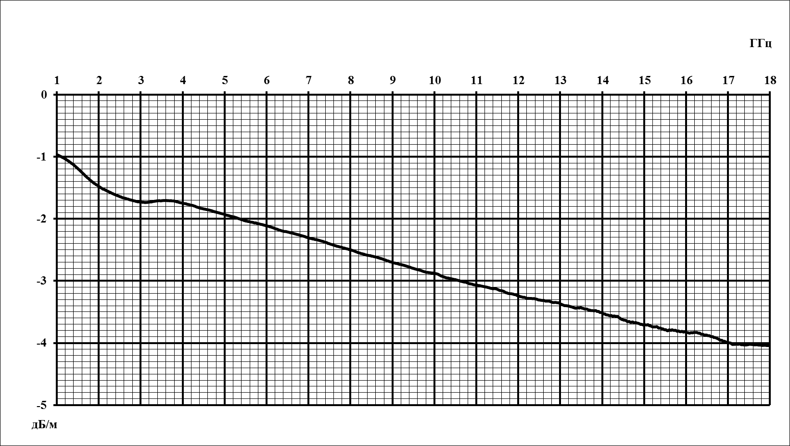

**График зависимости потерь от частоты**

**Изделие: Кабель измерительный КИ 0118 SMSM зав.№031023245**